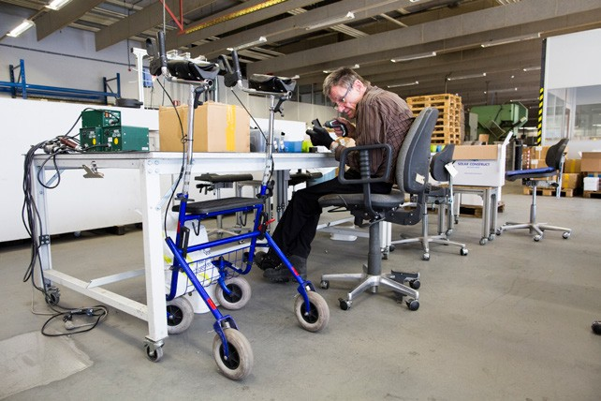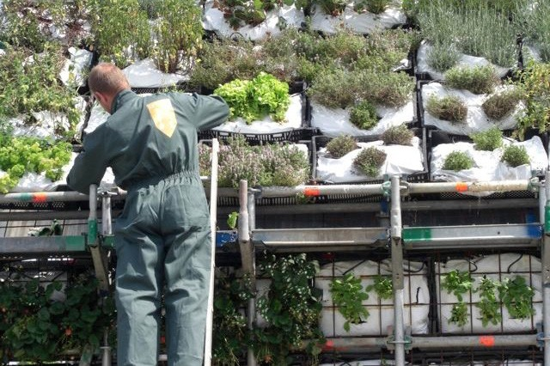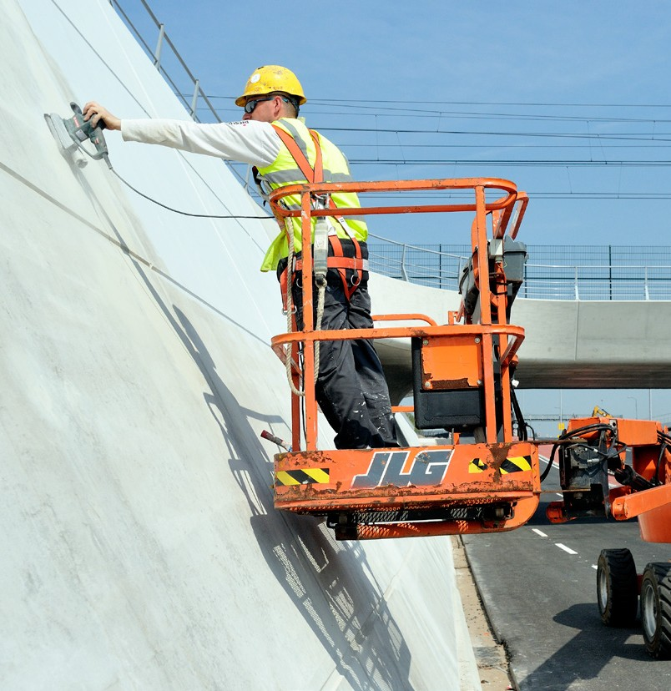

Herziene uitgave

VNG Model Inkoop- en aanbestedingsbeleid

**Colofon**

Schrijfgroep

M.A.J. Stuijts MSc., BIZOB

mr. J.C. van de Water, KW Legal mr. M.J. Vidal, AKD

mr. Y.A. Ditters, VNG

Herziene uitgave

Martine Vidal, My Legal Minute Colette Gonsalves, VNG

© Vereniging van Nederlandse Gemeenten, Den Haag, 2019

2 Vereniging van Nederlandse Gemeenten

# Voorwoord

Op een goede wijze inkopen en aanbesteden is van groot belang voor gemeenten.

Voor gemeenten is het belangrijk om aandacht te besteden aan de (verdere) professionalisering van de inkoop- en aanbestedingspraktijk in het licht van de doelmatigheid, rechtmatigheid en integriteit. Een professioneel inkoop- en aanbestedingsbeleid legt de doelen vast die de gemeente met inkoop wil nastreven. Inkoop draagt niet alleen bij aan mogelijke besparingen, maar geeft tevens zichtbare verbeteringen van de kwaliteit van opdrachten. Denk daarbij ook aan efficiënte, innovatieve en duurzame oplossingen.

Professionalisering van de aanbestedingspraktijk is niet alleen een kwestie van (Europese) wetten en regels, maar ook van aanvullend beleid. In 2010 heeft de VNG hierover een convenant gesloten met de minister van Economische Zaken, Landbouw en Innovatie (EL&I) en de staatssecretaris van Binnenlandse Zaken en Koninkrijksrelaties. Het doel van het aanvullend beleid is om richting te geven aan de aanbestedingspraktijk, een verdere professionalisering te ondersteunen en meer uniformiteit tussen gemeenten te bevorderen. Binnen dit kader heeft de VNG in 2012 het raamwerk VNG Model Inkoop- en aanbestedingsbeleid ontwikkeld.

In 2019 heeft de VNG het VNG Model Inkoop- en aanbestedingsbeleid geactualiseerd. De nadruk lag hierbij op paragraaf 4.2 `Maatschappelijk Verantwoord Inkopen’. De VNG onderstreept met deze aanpassing het belang om bij Inkopen ook sociale en ecologische aspecten mee te nemen.

Het VNG Model Inkoop- en aanbestedingsbeleid is in samenwerking met gemeenten en na consultatie van het bedrijfsleven tot stand gekomen. Het biedt een raamwerk van verschillende beleidsmaatregelen, waarbij gemeenten op basis van lokale beleidskeuzes eigen accenten kunnen leggen. Op deze manier stelt het VNG Model gemeenten in staat een professioneel inkoop- en aanbestedingsbeleid te realiseren.

Ik ben ervan overtuigd dat het toepassen van dit VNG Model bijdraagt aan de professionalisering en uniforme- ring van de gemeentelijke inkoop- en aanbestedingspraktijk en beveel het gebruik daarom van harte aan!

Den Haag, juli 2019

*J. Kriens*

*algemeen directeur VNG*

# Deel A: Vooraf

**VNG Model Inkoop- en aanbestedingsbeleid als handvat en leidraad voor professionele samenwerking bij inkooptrajecten.**

Het VNG Model Inkoop- en aanbestedingsbeleid beschrijft verschillende beleidsmaatregelen die een gemeente in staat stellen een professioneel inkoop- en aanbestedingsbeleid te realiseren. Het VNG Model beoogt een handvat te bieden, door ruimte te laten voor gemeenten om hun eigen beleidskeuzes verder aan te vullen en om hun rol als professioneel opdrachtgever (inclusief het ambitieniveau) op een goede wijze in te vullen. Het VNG Model heeft dus oog voor diversiteit, lokale behoeften en verschillende ambitieniveaus. Het VNG Model is om die reden ook opgezet als een raamwerk, zodat de gemeente op basis van lokale beleidskeu- zes haar eigen accenten kan leggen. Dit komt op twee manieren terug in het VNG Model door:

* het bieden van verschillende opties; *en*
* onderdelen die zelf nader ingevuld kunnen worden, aangeduid met <SPECIFIEK VOOR DE GEMEENTE X GELDT:>.

Het VNG Model is bedoeld voor burgemeesters, wethouders, raadsleden en gemeenteambtenaren die op welke manier dan ook (beleidsmatig, beheermatig, controlematig) te maken hebben met inkoop en aanbesteding. Daarnaast zorgt het ervoor dat derden op de hoogte zijn van de doelstellingen, uitgangspunten en procedures die de gemeente bij haar inkopen hanteert. Het zorgt derhalve voor meer transparantie bij Inkopen.

**Inkoophandboek**

In de praktijk kunnen gemeenten ook een intern inkoophandboek hanteren, waarin de interne processen en handelingen ten aanzien van inkoop worden uitgewerkt. Dit kan worden onderscheiden van een inkoop- en aanbestedingsbeleid. Uit de raadpleging van verschillende inkoop- en aanbestedingsbeleidstukken en inkoop- handboeken die worden gehanteerd door gemeenten volgt echter dat dit onderscheid niet altijd zo strikt is te maken en er een zekere overlap kan bestaan. Sommige gemeenten plaatsen meer in het beleidsstuk, dan in het handboek en andersom. Deze overlap kan ook bestaan met dit VNG Model en het is aan de gemeente om in dat geval een passende afstemming met haar inkoophandboek te bepalen.

Inhoudsopgave

Voorwoord 3

Deel A: Vooraf 4

Inleiding 6

1. Definities 7
2. Gemeentelijke doelstellingen 8
3. Juridische uitgangspunten 9
   1. Algemeen juridisch kader 9
   2. Algemene beginselen bij Inkopen 9
   3. Uniforme documenten 10
   4. Mandaat en volmacht 10
   5. Afwijkingsbevoegdheid 10
   6. Klachtenregeling 10
4. Ethische en ideële uitgangspunten 11
   1. Integriteit 11
   2. Maatschappelijk Verantwoord Inkopen 11
5. Economische uitgangspunten 13
   1. Product- en marktanalyse 13
   2. Onafhankelijkheid en keuze voor de ondernemersrelatie 13
   3. Lokale economie, MKB en sociale ondernemingen 13
   4. Innovatie 14
   5. Samenwerkingsverbanden 14
   6. Bepalen van de inkoopprocedure 14
   7. Raming en financiële budget 16
   8. Eerlijke mededinging en commerciële belangen 16
6. Organisatorische uitgangspunten 17
   1. Inkoopproces 17
   2. Inkopen in de organisatie 17
   3. Verantwoordelijken 18

# Inleiding

De Gemeente spant zich continu in voor een (verdere) professionalisering van de Inkoop- en aanbestedingspraktijk.

<SPECIFIEK VOOR DE GEMEENTE X GELDT: >

[Bijvoorbeeld aanvullen inleiding met Gemeentelijke speerpunten]

In dit Inkoop- en aanbestedingsbeleid wordt het inkoopproces inzichtelijk en transparant gemaakt door de doelstellingen, uitgangspunten en kaders te schetsen waarbinnen Inkopen in de Gemeente plaatsvindt. De Gemeente streeft daarbij een aantal centrale doelstellingen na (zie verder hoofdstuk 2).

Aangezien Inkopen plaatsvindt in een dynamische omgeving, dient de Gemeente continu bezig te zijn met het doorvoeren van verbeteringen in de inkoopprocessen. De gemeentelijke doelstellingen zijn hierbij leidend. Dit Inkoop- en aanbestedingsbeleid sluit zoveel mogelijk aan op het algemene beleid van de Gemeente.

<SPECIFIEK VOOR DE GEMEENTE X GELDT: >

[Bijvoorbeeld ‘In het bijzonder sluit het beleid aan op het volgende gemeentelijke beleid:…’]

Daarnaast gaat de Gemeente bij het Inkopen van Werken, Leveringen of Diensten uit van de volgende inkoopuitgangspunten:

**Juridisch**

Hoe gaat de Gemeente om met relevante regelgeving?

Hoofdstuk 3

**Ethisch/Ideëel**

Hoe gaat de Gemeente om met de maatschappij en het milieu in haar inkoopproces?

Hoofdstuk 4

**Inkoop uitgangspunten**

**Economisch**

Hoe gaat de Gemeente om met de markt en Ondernemers?

Hoofdstuk 5

**Organisatorisch**

Hoe koop de Gemeente in?

Hoofdstuk 6

# Definities

In dit Model Inkoop- en aanbestedingsbeleid wordt verstaan onder:

**Contractant** De in de overeenkomst genoemde wederpartij van de Gemeente.

**Diensten** Diensten als bedoeld in artikel 1.1 Aanbestedingswet.

**Gemeente** De Gemeente <….>, zetelend <…> te <…>.

**Inkopen** (Rechts)handelingen van de Gemeente gericht op de verwerving van Werken, Leveringen of Diensten en die een of meerdere facturen van een Ondernemer met betrekking tot bedoelde Werken, Leveringen of Diensten tot gevolg hebben.

**Leveringen** Leveringen als bedoeld in artikel 1.1 Aanbestedingswet.

**Offerte** Een aanbod in de zin van het Burgerlijk Wetboek.

**Offerteaanvraag** Een enkelvoudige of meervoudige aanvraag van de Gemeente voor te verrichten prestaties of een (Europese) aanbesteding conform de Aanbestedingswet en de Europese aan- bestedingsrichtlijnen.

**Ondernemer** Een ‘*aannemer*’, een ‘*leverancier*’ of een ‘*dienstverlener*’.

**Werken** Werken als bedoeld in artikel 1.1 Aanbestedingswet.

# Gemeentelijke doelstellingen

De Gemeente wil met dit Inkoop- en aanbestedingsbeleid de ambities uit het collegeakkoord concretiseren en de volgende doelstellingen realiseren:

**a**

|  |  |
| --- | --- |
| **a Rechtmatig en doelmatig Inkopen zodat gemeenschapsgelden op controleerbare en verantwoorde wijze worden aangewend en besteed.** | De Gemeente leeft daartoe bestaande wet- en regelgeving en de bepalingen van haar Inkoop- en aanbestedingsbeleid na. Daarnaast koopt de Gemeente efficiënt en effectief in. De inspanningen en uitgaven moeten daadwerkelijk bijdragen aan de realisatie van het beoogde doel. De kosten staan in redelijke verhouding tot de opbrengsten en het beheersen en verlagen van de gemeentelijke middelen staan centraal. De Gemeente houdt daarbij in het oog dat er voldoende toegang is voor Ondernemers tot gemeentelijke opdrachten. |
| **b Een integere, betrouwbare, zakelijke en professionele inkoper en opdrachtgever zijn.** | Professionaliteit houdt in dat op bewuste en zakelijke wijze wordt omgegaan met Inkopen. Continu wordt geïnvesteerd in inhoudelijke kennis over de in te kopen Werken, Leveringen en Diensten, de marktomstandigheden en de relevante wet- en regelgeving. Het streven naar professioneel opdrachtgeverschap komt tot uitdrukking in een betrokkenheid bij de inkoopambitie, slagvaardige besluitvorming, adequaat risicomanagement, vertrouwen in de Contractant en in wederzijds respect tussen de Gemeente en de Contractant. De Gemeente spant zich in om alle inlichtingen en gegevens te verstrekken aan de Ondernemer voor zover die nodig zijn in het kader van het inkoopproces. |
| **c Het creëren van de meest maatschappelijke waarde voor de publieke middelen.** | Bij Inkopen kan de Gemeente ook interne en andere gemeentelijke en maatschappelijke kosten betrekken in haar afweging. Ook de kwaliteit van de in te kopen Werken, Leveringen en Diensten speelt een belangrijke rol. |
| **d Maatschappelijk Verantwoord Inkopen en daarmee bijdragen aan de realisatie van de maatschappelijke doelstellingen van de Gemeente.** | De Gemeente heeft een grote rol bij de aanpak van belangrijke maatschappelijke en sociale vraagstukken. De Gemeente wil bij de Inkopen waar mogelijk een bijdrage leveren aan het oplossen daarvan. |
| **e Een continue positieve bijdrage leveren aan het goed presteren van de Gemeente.** | Inkopen heeft een belangrijke invloed op het gehele prestatieniveau van de Gemeente en draagt daar direct en voortdurend aan bij. De concrete doelstellingen van Inkopen zijn daarbij steeds rechtstreeks afgeleid van de gemeentelijke doelstellingen. |
| **f Administratieve lastenverlichting voor zowel de Gemeente als voor Onderne- mers.** | Zowel de Gemeente als Ondernemers verrichten vele administratieve handelingen tijdens het inkoopproces. De Gemeente verlicht deze lasten door bijvoorbeeld proportionele eisen en criteria te stellen en door een efficiënt inkoopproces uit te voeren. Concreet kan de Gemeente hiertoe digitaal Inkopen (en aanbesteden). De Gemeente maakt, waar mogelijk, gebruik van de Uniform Europees Aanbestedingsdocument. |

# Juridische uitgangspunten

## Algemeen juridisch kader

a De Gemeente leeft de relevante wet- en regelgeving na.

Uitzonderingen op (Europese) wet- en regelgeving zullen door de Gemeente restrictief worden uitgelegd en toegepast om te voorkomen dat het toepassingsbereik van deze wet- en regelgeving wordt uitgehold. De voor het Inkoop- en aanbestedingsbeleid meest relevante wet- en regelgeving volgen uit:

|  |  |
| --- | --- |
| **Aanbestedingswet** | De gewijzigde Aanbestedingswet 2012 implementeert sinds 1 juli 2016 de Europese Richtlijnen 2014/24/EU en 2014/25/EU (‘Aanbestedingsrichtlijnen’), Concessierichtlijnen 2014/23/EU en Richtlijn 2007/66/EU (‘Rechtsbeschermingsrichtlijn’). Deze wet biedt één kader voor overheids- en concessieopdrachten boven en – beperkt – onder de (Europese) drempelwaarden en de rechtsbescherming bij (Europese) aanbestedingen. |
| **Europese wet- en regelgeving** | Wet- en regelgeving op het gebied van aanbesteden is afkomstig van de Europese Unie. De ‘Aanbestedingsrichtlijnen’ en ‘Concessierichtlijn’ vormen momenteel de belangrijkste basis. De interpretatie van deze Aanbestedingsrichtlijnen en ‘Concessierichtlijn’ kan volgen uit Groenboeken, Interpretatieve Mededelingen etc. van de Europese Commissie. |
| **Burgerlijk Wetboek** | Het wettelijke kader voor overeenkomsten. |
| **Gemeentewet** | Het wettelijke kader voor gemeenten. |
| **Gids Proportionaliteit** | De (herziene) Gids Proportionaliteit 2016 is in zijn geheel het richtsnoer dat is aangewezen in het Aanbestedingsbesluit en geeft handvatten voor redelijke toepassing van het proportionaliteitsbeginsel. |
| **Aanbestedingsreglement Werken** | In het ARW 2016 zijn procedurevoorschriften opgenomen met betrekking tot de wijze waarop aanbestedingen voor Werken moeten verlopen. |

## Algemene beginselen bij Inkopen

1. Algemene beginselen van het aanbestedingsrecht

De Gemeente kan bij haar Inkopen de volgende algemene beginselen van het aanbestedingsrecht in acht nemen:

|  |  |
| --- | --- |
| **Gelijke behandeling** | Gelijke omstandigheden mogen niet verschillend worden behandeld, tenzij dat verschil objectief gerechtvaardigd is. Ook verkapte of indirecte discriminatie is verboden. |
| **Non-discriminatie** | Discriminatie op grond van nationaliteit mag niet. |
| **Transparantie** | De gevolgde procedure dient navolgbaar (en dus controleerbaar) te zijn. Dit is een logisch uitvloeisel van het beginsel van gelijke behandeling. Normaal zorgvuldige en oplettende inschrijvers moeten weten waar ze aan toe zijn. |
| **Proportionaliteit (evenredigheid)** | De gestelde eisen, voorwaarden en criteria aan de inschrijvers mogen niet onevenredig zijn in verhouding tot het voorwerp van de opdracht. De Gemeente past het beginsel van proportionaliteit toe bij de te stellen eisen, voorwaarden en criteria aan inschrijvers en inschrijvingen en met betrekking tot de contractvoorwaarden. |
| **Wederzijdse erkenning** | Diensten en goederen van ondernemingen uit andere lidstaten van de Europese Unie moeten worden toegelaten voor zover die Diensten en goederen op gelijkwaardige wijze kunnen voorzien in de legitieme behoeften van de Gemeente. |

1. Algemene beginselen van behoorlijk bestuur

De Gemeente neemt bij haar Inkopen de algemene beginselen van behoorlijk bestuur in acht, zoals het gelijkheidsbeginsel, motiveringsbeginsel en vertrouwensbeginsel.

## Uniforme documenten

De Gemeente streeft ernaar om uniforme documenten te hanteren, tenzij een concreet geval dit niet toelaat. Uniformiteit in de uitvoering draagt eraan bij dat Ondernemers weten waar ze aan toe zijn en landelijk gezien niet steeds met verschil- lende procedureregelingen worden geconfronteerd. De Gemeente past, mits passend, bij de betreffende Inkopen in ieder geval toe:

* Algemene Inkoopvoorwaarden voor leveringen en diensten
* <SPECIFIEK VOOR DE GEMEENTE X GELDT: [bijvoorbeeld VNG Model Algemene Inkoopvoorwaarden of GIBIT]>

## Mandaat en volmacht

Inkopen vindt plaats met inachtneming van de vigerende mandaat- en volmachtregeling van de Gemeente. De Gemeente wil slechts gebonden zijn aan verbintenissen en verplichtingen op basis van rechtsgeldige besluitvorming en civielrechtelijke vertegenwoordiging.

## Afwijkingsbevoegdheid

Afwijkingen van dit Inkoop- en aanbestedingsbeleid zijn slechts mogelijk en toegestaan op basis van een deugdelijk gemotiveerd besluit van het college van burgemeester en wethouders van de Gemeente en voor zover een en ander op basis van de geldende wet- en regelgeving mogelijk is.

## Klachtenregeling

Gestimuleerd wordt dat de Gemeente en Ondernemers geschillen in onderling overleg oplossen en niet onnodig aan de rechter voorleggen. In de Offerteaanvraag kan de Gemeente opnemen hoe een klacht wordt ingediend en op welke wijze de Gemeente de klacht vervolgens zal behandelen.

<SPECIFIEK VOOR DE GEMEENTE X GELDT: verwijzing naar Klachtenregeling Inkopen en aanbesteden>

# Ethische en ideële uitgangspunten

## Integriteit

a De Gemeente stelt bestuurlijke en ambtelijke integriteit voorop.

De Gemeente heeft hoog in het vaandel dat haar bestuurders en ambtenaren integer handelen. De bestuurders en ambtenaren houden zich aan de vastgestelde gedragscodes. Zij handelen zakelijk en objectief, waar- door bijvoorbeeld belangenverstrengeling wordt voorkomen.

<SPECIFIEK VOOR DE GEMEENTE X GELDT: verwijzing naar Gedragscodes> b De Gemeente contracteert enkel met integere Ondernemers.

De Gemeente wil enkel zakendoen met integere Ondernemers die zich niet bezighouden met criminele of illegale praktijken.

Een toetsing van de integriteit van Ondernemers is bij Inkopen (en aanbestedingen) in beginsel mogelijk, bijvoorbeeld door de

toepassing van uitsluitingsgronden of het hanteren van de ‘Gedragsverklaring Aanbesteden’. De Gemeente kan bij twijfel over de

integriteit ook het Bureau Bibob om advies vragen.

<SPECIFIEK VOOR DE GEMEENTE X GELDT: verwijzing naar Bibob-beleid>

## Maatschappelijk Verantwoord Inkopen

1. Bij Inkopen neemt de Gemeente sociale, ecologische en economische aspecten in acht. Maatschappelijk Verantwoord Inkopen (‘MVI’) betekent dat de Gemeente de effecten op people, planet en profit meeneemt bij Inkopen. Met een goed Inkoop- en aanbestedingsbeleid kunnen maatschappelijke doelen worden gerealiseerd (Inkopen met impact). De Gemeente stimuleert daarom sociale, ecologische en economische aspecten te integreren bij Inkopen en aanbestedingen van Werken, Diensten en Leveringen.

De Gemeente heeft ook als opdrachtgever en inkoper een voorbeeldfunctie in het maatschappelijk verkeer. Daarnaast heeft de Gemeente als opdrachtgever en inkoper invloed op Ondernemers om wenselijke maat- schappelijke veranderingen teweeg te brengen. Door vooruitstrevende eisen te stellen wil zij een duurzaam beleid door Ondernemers stimuleren. De Gemeente vergroot de impact van Maatschappelijk Verantwoord Inkopen door haar opdrachtgeverschap en de inkooporganisatie intern goed op elkaar af te stemmen.

De basis voor Maatschappelijk Verantwoord Inkopen wordt gelegd in de voorbereiding, door vroegtijdig in de besluitvorming duurzame en sociale aspecten te betrekken en door middel van een marktanalyse de uitvoer- baarheid te toetsen. In alle stappen van het inkoopproces worden weloverwogen keuzes gemaakt ten aanzien van de balans tussen de sociale, ecologische en economische aspecten. Dit kan tot uitdrukking worden gebracht door het volgende:

* De Gemeente analyseert in welke productgroepen, welke maatschappelijke winst te behalen valt.
* Bij de product- en marktanalyse kan de Gemeente inventariseren welke Werken, Leveringen of Diensten op het gebied van duurzaamheid op de markt worden aangeboden.
* De Gemeente promoot het in dialoog met de markt vóór (marktconsultatie) of tijdens de aanbestedingsprocedure (bijv. concurrentiegerichte dialoog) zoeken naar bestaande of nieuwe MVI-oplossingen.
* In de aanbestedingsstukken (bijvoorbeeld in de minimumeisen of de selectie- en gunningscriteria) en in de te sluiten overeenkomst kunnen duurzaamheidscriteria worden opgenomen.
* De Gemeente stimuleert het kijken naar de levensduurkosten en niet enkel de aanschafprijs.
* De Gemeente kan digitaal Inkopen (E-procurement, E-factureren etc.).
* De Gemeente monitort de aangeboden MVI-oplossingen en controleert of MVI-afspraken worden nagekomen.
* De Gemeente deelt goede MVI-voorbeelden met andere overheden via pianoo.nl en via de MVI- Zelfevaluatietool.

<SPECIFIEK VOOR DE GEMEENTE X GELDT: verwijzing naar MVI-beleid, bijvoorbeeld Manifest Maatschappelijk Verantwoord Inkopen 2016-2020>

De Gemeente onderschrijft het Manifest Maatschappelijk Verantwoord Inkopen. Het Manifest is bedoeld om de bijdrage van Maatschappelijk Verantwoord Inkopen aan de realisatie van beleidsdoelen te vergroten. De Gemeente heeft conform artikel 3 van het Manifest een Actieplan MVI opgesteld <Opnemen verwijzing naar Actieplan Gemeente>.

Sociale, ecologische en economische aspecten kunnen worden vertaald in specifieke MVI-thema’s, waaronder:

### Klimaatbewust Inkopen

De Gemeente onderschrijft het Klimaatakkoord van Parijs (2015) waarin 195 landen afspraken om de opwarming van de aarde te beperken tot ruim onder de 2 graden. De Gemeente wil stappen maken naar een klimaat neutrale bedrijfsvoering binnen de Gemeente (zoals in energie, mobiliteit en materiaalgebruik). Daarnaast worden ook Ondernemers aan- gespoord tot CO2-reductie.

### Biobased Inkopen

Bij biobased Inkopen worden producten ingekocht die geheel of gedeeltelijk van hernieuwbare grondstoffen zijn gemaakt. Het gebruik van fossiele grondstoffen wordt teruggedrongen, waardoor de transitie naar een koolstofarme economie wordt ondersteund. De Gemeente streeft ernaar daar waar mogelijk en gewenst biobased producten in te kopen.

### Circulair Inkopen

Bij circulair Inkopen wordt het inkoopinstrument ingezet om productie en (her)gebruik van producten en diensten te stimuleren en daarmee de transitie naar een circulaire economie te bevorderen. De Gemeente kan bij Inkopen en aan- bestedingen bijvoorbeeld het hergebruik van materialen en afvalreductie vereisen.

### Internationale Sociale Voorwaarden

De Internationale Sociale Voorwaarden (ISV), gebaseerd op de fundamentele arbeidsnormen van de International Labour Organisation (ILO), vereisen dat leveranciers analyseren of er risico’s zijn op schendingen van arbeidsnormen en mensenrechten in hun productieketen (zoals kinderarbeid, dwangarbeid, discriminatie van werknemers, niet-betaling van leefbaar loon). Als er risico’s zijn, dan moeten Ondernemers zich inspannen om deze risico’s te voorkomen of te verkleinen. Hiertoe kan de Gemeente bij Inkopen en aanbestedingen de ISV van toepassing verklaren. In de Offerteaanvraag kan de Gemeente de ISV opnemen als uitvoeringseisen.

1. De Gemeente wil dat Inkopen ook een social return opleveren.

Social return is het principe dat Ondernemers naast het uitvoeren van de reguliere opdracht iets terugdoen voor de Gemeente, op maatschappelijk of sociaal vlak. De Gemeente wil dat haar Inkopen ook een sociale opbrengst (return) opleveren voor de maatschappij.

Bij Inkopen en aanbestedingen kan worden gekozen voor sociale uitgangspunten en wordt nagedacht over de kansen die er zijn voor social return bij een specifieke Werk, Dienst en eventueel Levering. De Gemeente kan social return inzetten voor:

* Het bevorderen van de participatie van mensen met een afstand tot de arbeidsmarkt.
* Het stimuleren van sociaal ondernemen.
* Het bereiken van andere doelen in het sociaal domein, zoals armoedebestrijding, onderwijs en zorg.

<SPECIFIEK VOOR DE GEMEENTE X GELDT: verwijzing naar Social return beleid; zie ook de VNG Handreiking Social Return>

1. Inkopen draagt bij aan de Duurzame Ontwikkelingsdoelen van de VN.

Door Maatschappelijk Verantwoord Inkopen draagt de Gemeente bij aan het verwezenlijken van de Duurzame Ontwikkelingsdoelen (Sustainable Development Goals) van de Verenigde Naties. Doel 11 van de 17 Doelen gaat specifiek in op het realiseren van duurzame steden en gemeenschappen. Doel 12 (in het bijzonder doel 12.7) ziet op duurzame prak- tijken bij overheidsopdrachten. Maatschappelijk Verantwoord Inkopen draagt onder meer bij aan het zorgen voor duurzame energie (doel 7), het terugdringen van klimaatverandering (doel 13) en het bevorderen van fatsoenlijk werk en gelijk loon voor gelijk werk (doel 8).

<SPECIFIEK VOOR DE GEMEENTE X GELDT: verwijzing naar Global Goals beleid, zie ook de VNG International Handreiking ‘De Global Goals in het gemeentelijk beleid’>

# Economische uitgangspunten

## Product- en marktanalyse

a Inkopen vindt plaats op basis van een voorafgaande product- en marktanalyse, tenzij dit gelet op de waarde of de aard van de opdracht niet wordt gerechtvaardigd.

De Gemeente acht het van belang om de markt te kennen door – indien mogelijk – een product en/of markt- analyse uit te voeren. Een productanalyse leidt tot inzicht in de aard van het ‘product’ en de relevante markt(vorm). Een marktanalyse leidt tot het inzicht in de relevante markt(vorm), de Ondernemers die daarop opereren en hoe de markt- en mogelijke machtsverhoudingen zijn (bijvoorbeeld: kopers- of verkopersmarkt). Door een product- en/of marktanalyse kan daarnaast worden geïnventariseerd welke duurzame en innovatieve oplossingen door de markt kunnen worden geboden. Een marktconsultatie met Ondernemers kan onderdeel uitmaken van de marktanalyse. De Gemeente kan contact opnemen met MVO Nederland voor ondersteuning bij het zoeken naar duurzame oplossingen.

## Onafhankelijkheid en keuze voor de ondernemersrelatie

1. De Gemeente acht een te grote afhankelijkheid van Ondernemers niet wenselijk.

De Gemeente streeft naar onafhankelijkheid ten opzichte van Ondernemers (Contractanten) zowel tijdens als na de contractperiode. De Gemeente moet in beginsel vrij zijn in het maken van keuzes bij haar Inkopen (waar- onder de keuze van Ondernemer(s) en Contractant(en), maar ook vanwege de naleving van de (Europese) wet- en regelgeving.

1. De Gemeente kiest voor de meest aangewezen ondernemersrelatie.

Gedurende de contractperiode kan bij de Contractant afhankelijkheid ontstaan van de Gemeente door bijvoorbeeld de te behalen doelstellingen, resultaten, productontwikkelingen (innovatie) of het creëren van prikkels. De Gemeente kiest in dat geval voor de meest aangewezen ondernemersrelatie. De mate van (on)afhankelijkheid in een ondernemersrelatie wordt onder andere bepaald door de financiële waarde van de opdracht, switchkosten, mate van concurrentie in de sector (concentratiegraad) en beschikbaarheid van alternatieve Ondernemers.

## Lokale economie, MKB en sociale ondernemingen

1. De Gemeente heeft oog voor de lokale economie, zonder dat dit tot enigerlei vorm van discriminatie van Ondernemers leidt.

In gevallen waar een enkelvoudig onderhandse Offerteaanvraag en/of een meervoudig onderhandse Offerteaanvraag volgens de geldende wet- en regelgeving is toegestaan, kan rekening worden gehouden met de lokale economie en lokale Ondernemers. Discriminatie moet daarbij worden voorkomen en de Gemeente moet niet onnodig regionale, nationale, Europese of mondiale kansen laten liggen. ‘Local sourcing’ kan bijdragen aan de doelmatigheid van Inkoop.

1. De Gemeente heeft oog voor het midden- en kleinbedrijf (MKB) en zelfstandigen (ZZP).

Uitgangspunt is dat alle Ondernemers gelijke kansen moeten krijgen. De Gemeente houdt echter bij haar Inkoop de mogelijkheden voor het midden- en kleinbedrijf in het oog. Dit kan de Gemeente doen door gebruik te maken van percelen in aanbestedingen, het toestaan van het aangaan van combinaties en onderaanneming, het verminderen van de lasten en het voorkomen van het hanteren van onnodig zware selectie- en gunningscriteria.

1. De Gemeente heeft oog voor sociale ondernemingen.

Bij Inkopen kan de Gemeente opdrachten voorbehouden aan sociale werkplaatsen of sociale ondernemingen die werk bieden aan kwetsbare doelgroepen. Door oog te hebben voor deze ondernemingen kan aan alle onderdelen van Maatschappelijk Verantwoord Inkopen worden bijgedragen. Artikel 2.82 Aanbestedingswet biedt de mogelijkheid deelname aan aanbestedingsprocedures voor te behouden aan sociale werkplaatsen en

sociale ondernemingen die de maatschappelijke en professionele integratie van mensen met een afstand tot de arbeids- markt als belangrijkste doel hebben.

## Innovatie

De Gemeente kan haar Inkoop- en aanbestedingsbeleid aanwenden om innovatieve oplossingen te stimuleren voor maat- schappelijke opgaven. De Gemeente zal waar mogelijk ruimte laten om innovatieve oplossingen aan te bieden, bijvoorbeeld door een opdracht functioneel te beschrijven. Ook worden ondernemers opgeroepen hun creativiteit en innovatie aan te wenden voor deze uitdagingen. Hierbij kan gedacht worden aan de `right to challenge’ en Inkopen bij sociale onder- nemingen.

## Samenwerkingsverbanden

De Gemeente hanteert als uitgangspunt dat zij oog heeft voor samenwerking bij Inkopen. Dit geldt zowel voor samenwerkingen binnen de eigen organisatie als voor samenwerkingen met andere gemeenten of aanbestedende diensten. Deze samenwerkingsverbanden kunnen bijvoorbeeld betrekking hebben op inkoopsamenwerking, milieuactiviteiten, werkvoor- zieningsschappen, belastingen en sociale regelgeving.

<SPECIFIEK VOOR DE GEMEENTE X GELDT: opnemen samenwerkingsverbanden van de Gemeente>

## Bepalen van de inkoopprocedure

De Gemeente heeft de vrijheid om zelf zorg te dragen voor haar taken (zelfvoorziening) of deze taken uit te besteden aan de markt.

Indien de Gemeente kiest voor een bepaalde inkoopprocedure, hanteert zij (onder meer) het onderstaande uitgangspunt. Bij deze afweging is onder meer het type Werk, Dienst of Levering en de markt van belang.

<SPECIFIEK VOOR DE GEMEENTE X GELDT: kiezen optie 1, 2 of 3>

<OPTIE 1: schema Gids Proportionaliteit overnemen>

De Gemeente zal met inachtneming van de onderstaande figuren, zoals vermeld in de Gids Proportionaliteit, de onder- staande procedures toepassen, tenzij de Gemeente gemotiveerd aangeeft waarom zij hiervan wenst af te wijken.

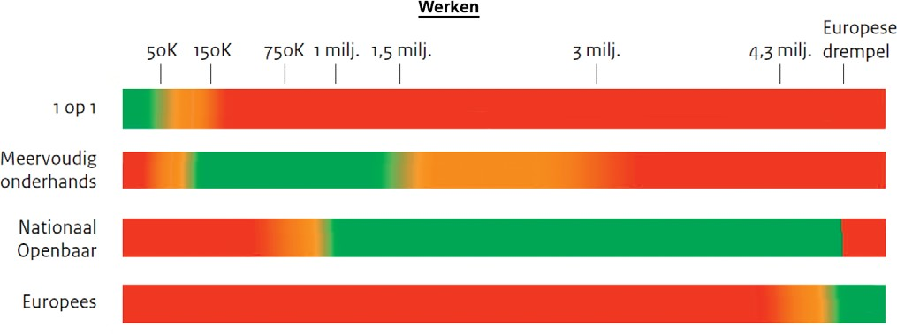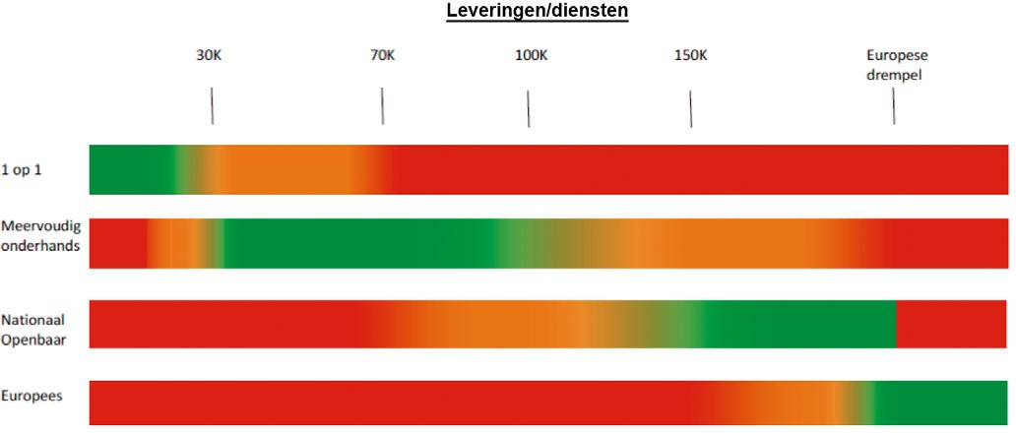

< OPTIE 2: aan de hand van de waarde van de opdracht>

De Gemeente zal − met inachtneming van de Gids Proportionaliteit − bij de onderstaande bedragen de volgende procedures hanteren, tenzij de Gemeente gemotiveerd aangeeft waarom zij hiervan wenst af te wijken.

|  |  |  |  |
| --- | --- | --- | --- |
|  | **Werken** | **Leveringen** | **Diensten** |
| Enkelvoudig | Tot € <invullen> | Tot € <invullen> | Tot € <invullen> |
| Meervoudig | € <invullen>  € <invullen> | € <invullen>  € <invullen> | € <invullen>  € <invullen> |
| Nationaal | € <invullen>  Europees drempelbedrag | € <invullen>  Europees drempelbedrag | € <invullen>  Europees drempelbedrag |
| Europees | Vanaf Europees drempelbedrag | Vanaf Europees drempelbedrag | Vanaf Europees drempelbedrag |

*(Bedragen zijn exclusief BTW)*

Enkelvoudig onderhandse Offerteaanvraag

De Gemeente vraagt minimaal aan één Ondernemer een Offerte.

Meervoudig onderhandse Offerteaanvraag

De Gemeente vraagt ten minste aan drie Ondernemers en ten hoogste aan vijf Ondernemers een Offerte.9

Nationaal aanbesteden

Onder de (Europese) drempelbedragen zal de Gemeente nationaal aanbesteden. De Gemeente zal vooraf- gaand aan de opdrachtverlening een aankondiging plaatsen.

Europees aanbesteden

Boven de (Europese) drempelbedragen zal de Gemeente in beginsel Europees aanbesteden, tenzij dit in een bepaald geval niet nodig is op grond van de geldende wet- en regelgeving.

<OPTIE 3: aan de hand van een schriftelijke motivering op basis van een inkoopstrategie>

De Gemeente zal − met inachtneming van de Gids Proportionaliteit − per Inkoop bepalen welke strategie zij hanteert. De verkorte en uitgebreide strategie worden door de Gemeente schriftelijk goedgekeurd.

*(Bedragen zijn exclusief BTW)*

|  |  |  |
| --- | --- | --- |
|  | **Leveringen en Diensten** | **Werken** |
| Schriftelijke motivering op basis van een verkorte inkoopstrategie | Vanaf € <invullen> | Vanaf € <invullen> |
| Schriftelijke motivering op basis van een uitgebreide inkoopstrategie | Vanaf € <invullen> | Vanaf € <invullen> |

## Raming en financiële budget

Inkopen vindt plaats op basis van een deugdelijke en objectieve voorafgaande schriftelijke raming van de opdracht. De raming is ook van belang om de financiële haalbaarheid van de opdracht te bepalen. De Gemeente wil immers niet het risico lopen dat zij verplichtingen aangaat die zij niet kan nakomen.

## Eerlijke mededinging en commerciële belangen

De Gemeente bevordert eerlijke mededinging. De betrokken Ondernemers moeten een eerlijke kans krijgen om de opdracht gegund te krijgen. Door in principe objectief, transparant en non-discriminerend te handelen, bevordert de Gemeente een eerlijke mededinging. Dit zal bijdragen aan het in standhouden van een gezonde marktwerking (ook op de lange termijn). De Gemeente wenst geen Ondernemers te betrekken in haar inkoopproces die de mededinging vervalsen.

# Organisatorische uitgangspunten

## Inkoopproces

Het inkoopproces bestaat uit verschillende fasen, startend vanaf het voortraject. Het onderstaande plaatje geeft het cyclische inkoopproces weer.

Inkoopfunctie



Interne klant Voor traject Speciiceren Selecteren Contracteren Bestellen Bewaken Nazorg

Leverancier

Aanbesteding Vrij naar Lysons & Parmacon, 2008

|  |  |  |
| --- | --- | --- |
| **Stap** | **Fase inkoopproces** | **Toelichting** |
| 1 | Voortraject | * Bepalen van inkoopbehoefte * Bepalen van het aanbod (bijv. product- en marktanalyse) * Raming en bepalen van het financiële budget * Keuze Offerteaanvraag |
| 2 | Specificeren | * Opstellen van eisen en wensen * Omschrijven van de opdracht * Opstellen Offerteaanvraag |
| 3 | Selecteren | * Eventuele voorselectie geïnteresseerde Ondernemers * Bekendmaking opdracht via verzenden van de Offerteaanvraag, de website of TenderNed * Offertes evalueren * Nader onderhandelen (indien mogelijk op grond van de geldende wet- en regelgeving) * Gunning aan winnende Ondernemer |
| 4 | Contracteren | * Tekenen (raam) overeenkomst met (winnende) Contractant * Registreren getekende overeenkomst * Informeren afgewezen Ondernemers |
| 5 | Bestellen | * Uitvoeren van de opdracht * Eventueel met het doen van bestellingen |
| 6 | Bewaken | * Bewaken termijnen * Controleren nakoming afgesproken prestaties, waaronder de MVI-afspraken. * Tijdige betaling facturen |
| 7 | Nazorg | * Beheren van de overeenkomst, bijvoorbeeld prijsindexeringen of looptijd * Evalueren overeenkomst met Contractant |

## Inkopen in de organisatie

Inkopen is in de Gemeente als volgt georganiseerd:

<SPECIFIEK VOOR DE GEMEENTE X GELDT: centraal / decentraal / door middel van een gecoördineerde inkoopfunctie / door middel van de inzet van een inkoopbureau / door middel van het uitbestedingsmodel>

## Verantwoordelijken

Inkopen wordt concreet uitgevoerd door het ambtelijk apparaat. De portefeuillehouder Inkopen is verantwoordelijk voor Inkopen. Het college van burgemeester en wethouders is verantwoordelijk voor de uitvoering van het Inkoop- en aanbe- stedingsbeleid. Voor een succesvolle toepassing van dit Inkoop- en aanbestedingsbeleid is betrokkenheid van bestuurder, budgethouder/opdrachtgever en inkoper essentieel.

Vereniging van Nederlandse Gemeenten 19

### Vereniging van Nederlandse Gemeenten

Nassaulaan 12 2514 JS Den Haag

+31 70 373 83 93

[info@vng.nl](mailto:info@vng.nl)

juli 2019

**vng.nl**